Задачи, составленные на основе
краеведческих исследовательских работ
обучающихся Берендеевской средней школы

с. Берендеево, 2020 г

Математика в краеведении

(задачи, составленные на основе краеведческих исследовательских работ обучающихся Берендеевской средней школы)

Составила: Макарова И.А.,
обучающаяся 11 класса Берендеевской СШ

с. Берендеево, 2020 г
«Здесь России стальная дорога протянулась на дальний восток»

Справка:
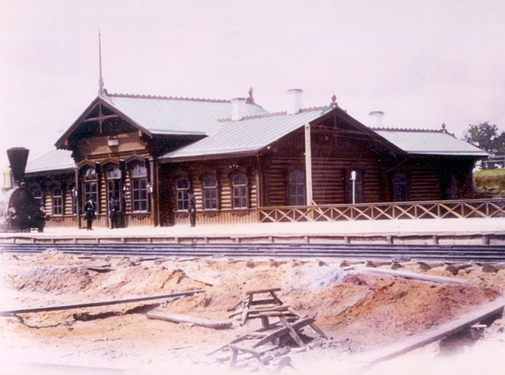
История села Берендеева начинается с возникновения путевой остановки «Берендеево» в малолюдной, лесистой и болотистой местности, ещё не имеющей пригодных путей к городу Переславлю. Первый поезд от Москвы до Ростова прошёл 1 (13) января 1870 года. Движение до Ярославля открыто в том же году18 февраля (2 марта). Долгое время путь был одноколейным. Поезда в оба направления ходили редко, а водили их маломощные паровозы с небольшой скоростью, около 50 вёрст/ч. (1 верста=1, 0668 км). Уровень комфорта и стоимость проезда в поездах заметно различался в зависимости от класса вагонов. Тарифы в начале XX века назначались так: поездка в вагоне первого класса стоила в полтора раза больше, чем в вагоне второго класса. Во втором классе – в полтора раза дороже, чем в третьем. В свою очередь, четвёртый класс обходился дешевле третьего также в полтора раза.
станция Берендеево (начало 20 в)
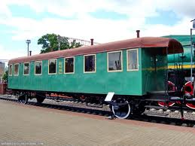
С 1879 года вагоны окрашивались строго в соответствии со своим классом: первый класс – в синий цвет, второй – в желтый, светло-коричневый или золотистый, третий – в зелёный, четвертый – в серый.

вагон III класса

Задача 1.
Село Берендеево начинает свою истории от одноимённой станции Московско -Ярославской железной дороги. В 2020 году железнодорожной станции Берендеево исполняется 151 год со дня основания. В каком году открыта станция Берендеево?

Задача 2.
При строительстве Российских железных дорог была установлена стандартная ширина колеи 5 футов (1 фут = 30,48 см.). Изменилась ли ширина колеи с тех пор, если в настоящее время она составляет 1524 мм?
Задача 3.
Четыре студента: Пётров, Иванов, Андреев и Васильев встретились на станции Берендеево, чтобы отправиться к месту учёбы – в Ярославль. Оделись они просто,
по - дорожному, и только Иванов выделялся ярким костюмом синего цвета. В железнодорожной кассе оказались непроданными лишь четыре билета: один билет – в вагон I класса, один - в вагон II класса, один- в вагон III класса и один- в вагон IV класса. Эти билеты и достались студентам. Оказалось, что у Петрова – билет не в I и не в IV класс; цвет костюма Иванова не совпадал с цветом его вагона; Андреев поедет в вагоне не синего и не жёлтого цвета; Петров – не в зелёном; билет Иванова дороже, чем билет Андреева.
В вагоне какого цвета поедет каждый из студентов? (См. справку)

Задача 4.
Купец С. отправился по железной дороге из Берендеева в Рязанцево, чтобы навестить своего компаньона.
С. поручил камердинеру, сопровождающего его в поездках, собрать багаж и купить 2 билета на проезд в вагон I класса.
Из Рязанцева С. решил проследовать в уездный город Переславль по торговым делам. Для поездки заложили дрожки, куда поместили багаж, принадлежащий С., а камердинер, получив от С. деньги на обратный проезд в вагоне I класса, поспешил на железнодорожную станцию. Он должен был доставить в Берендеево породистого щенка, подаренного купцу С. компаньоном.
Покупая билет, камердинер решил сэкономить для себя некоторую сумму денег, и приобрёл билеты в вагон не I, а III класса.
1. Считая расстояние между станциями Берендеево и Рязанцево равным 17 верстам, ответьте на вопросы, пользуясь таблицей:
а) В какую сумму обошлась купцу С. поездка по железной дороге от Берендеева до Рязанцева и обратно?
б) Сколько денег сэкономил для себя камердинер?

 | Стоимость пассажирского  билета  (копеек с версты) | Провоз багажа  (копеек с версты) | Провоз собаки  (копеек с версты)
Вагон I  класса | 3 | 0,5 | 0,5
Вагон III  класса | 1,3 | 0,5 | 0,5

2. Практическое задание
Используя фрагмент старинной карты Переславского уезда Владимирской губернии, рассчитайте, на сколько вёрст больше проехал С. от Рязанцева до Берендеева, следуя через Переславль, чем его камердинер - по железной дороге. (См. приложение 1)

Задача 5. (Практическое задание)

До открытия железнодорожного сообщения Москва – Ярославль, жители Переславского уезда перемещались между населёнными пунктами пешком или в конных экипажах. Пользуясь картой 1896 года (см. приложение 1), решите задачу:
В конце XIX века пассажирские поезда ходили со скоростью около 50 вёрст в час. На сколько больше требовалось времени, чтобы доехать от Берендеева до Рязанцева в конном экипаже, следуя просёлочными дорогами со средней скоростью 10 вёрст в час по маршруту Берендеево – Милославка – Спасское – Рождественно – Новосёлка – Борисово – Ониково – Рязанцево, чем на поезде?

Задача 6.
В начале XX в. тарифы за проезд по железной дороге в вагонах IV, III, II, и I классов составляли геометрическую прогрессию со знаменателем 1,5 . Сколько нужно было заплатить пассажиру за проезд от Берендеева до Ростова в вагоне II класса, если билет в I класс стоил 3 копейки с версты, а расстояние между станциями 80 вёрст.

Задача 7.
В стихотворении «Ленин в Переславских Горках» берендеевского поэта Михаила Никитича Карсакова есть строчки:
«…Идейный разгром
Надо свершить над «друзьями народа».
И едет Ульянов к Ганшиным в дом…
Ему только двадцать четыре года!»
Известно, что в усадьбе Ганшиных В.И.Ульянов (Ленин) печатал книгу «Что такое «Друзья народа» и как они воюют против социал-демократов». В каком году печаталась книга, если В.И. Ленин родился в год открытия железнодорожного движения от Москвы до Ярославля?
Задача 8.
В 14 ч 15 мин мимо наблюдателя, стоящего на платформе железнодорожной станции Берендеево, проследовал пассажирский состав. Наблюдатель зафиксировал, что 16 вагонов проехали мимо него за 22 секунды. В поезде едет пассажир, которому нужно на станции Александров пересесть в электричку, отправляющуюся в 15 ч 20 мин. Успеет ли этот пассажир к электричке, если считать, что поезд идёт с постоянной скоростью и на перегоне Берендеево – Александров не делает промежуточных остановок?
Станция Берендеево находится на 145 км от Москвы, станция Александров – на 107 км. Длина вагона с учётом сцепки – 24, 75 м.
Монеты рассказывают
Справка.
В 2006 году, приступив к рытью котлована для строительства нового дома в селе Ефимьеве, семья Сорокиных обнаружила клад старинных медных монет. Это были 8 медных пятаков, 3 двухкопеечные монеты и 1 копейка. Чеканка монет приходится на годы правления трёх императоров: Екатерины II (1762 -1796), Павла I (1796-1801), Александра I (1801-1825) и охватывает временной промежуток с 1764 по 1804 гг. Монеты сохранились хорошо, на всех читаются надписи. По московским ценам 1767 года 47 копеек хватило бы на покупку примерно 42 кг ржаного хлеба, или 13 кг калачей или 14 кг французских булок. В 1803 году на 47 копеек можно было купить 5 кг сливочного масла или 2.5 кг говядины. Годовое жалованье солдата при Александре 1 составляло около 10 рублей. За 47 копеек можно было 5суток лечиться в Переславской городской больнице или 9 раз обратиться в амбулаторию за рецептом на лекарства.
В конце XVIII – начале XIX вв. медные монеты в России чеканились по 16-рублёвой стопе. То есть из 1 пуда меди изготовляли денег на 16 рублей. 1 пуд = 40 фунтов = 16,38 кг;
Номинал – обозначение достоинства на монетах или бумажных денежных знаках.

Пользуясь справкой, решите задачи:
Задача 9.
Сколько монет номиналом а) 5 копеек; б) 2 копейки; в) 1 копейка получалось из пуда меди?
Задача 10.
Какую массу в граммах имела монета номиналом а) 5 копеек; б) 2 копейки; в) 1 копейка?
Задача 11.
Все найденные монеты положили на одну чашку весов, на другую поставили гири.
Какова должна быть масса гирь, чтобы весы пришли в равновесие?
Задача 12.
Крестьяне села Ефимьева Иван и Василий в торговый день отправились на ярмарку в уездный город Переславль. Взяли медных денег. У Ивана было 14 монет по 5 копеек, 12 монет по 2 копейки и 6 –однокопеечных, а у Василия – 20 штук пятаков. Чей кошелёк оказался тяжелее?

Задача 13.
В 1758 г переславский купец Ф.Ф. Угримов купил для своей ткацкой фабрики 540 душ крестьян за 9900 рублей, а в 1762 году ещё 550 душ за 20000 рублей.
Во сколько раз увеличилась покупная цена одной души в 1762 г по сравнению с 1758 г? (при выполнении вычислений стоимость одной души округлите до рублей).

«Здесь свои у истории метки…»

Задача 14.

На фото представлен экспонат Музея-усадьбы Ганшиных – карта Переславского уезда Владимирской губернии (до 1926 г). Какое число скрыто под зелёным прямоугольником?
(Ответ округлите до разряда единиц)
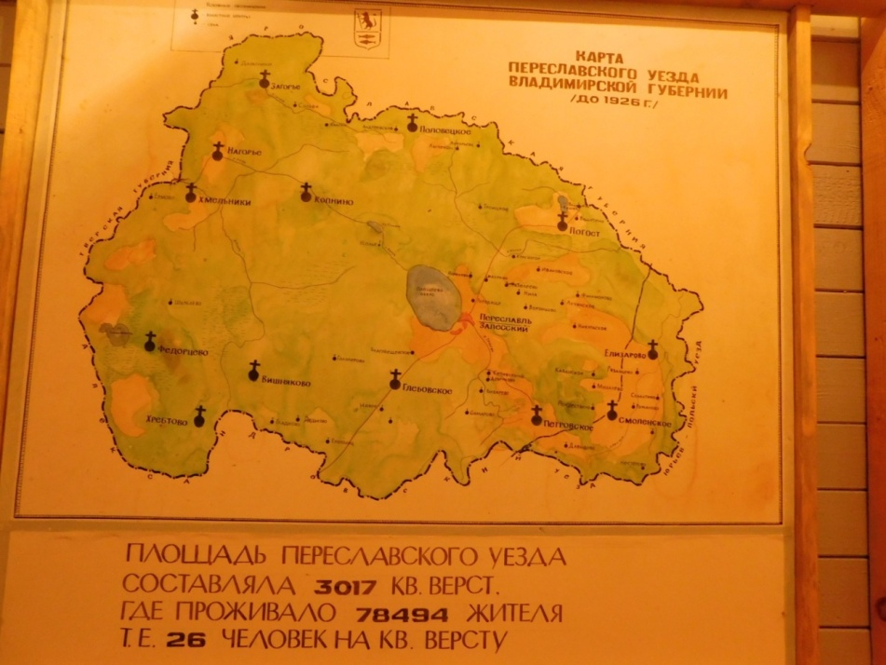

Задача 15.

В 2017 г в Переславском районе Ярославской области проживало 20 514 человек, а плотность населения составляла 6,6 чел/км². Вычислите площадь Переславского района с точностью до 1км².

Задача 16.

В конце XIX - начале XX в. в Переславском уезде пахота земли считалась мужской работой, а косили преимущественно женщины, замужние и незамужние, начиная с 15-летнего возраста. В период сенокоса рабочий день начинался с 4 ч, а завершался в 20 ч.
Согласно современному трудовому законодательству, рабочая смена подростка 15-ти лет не должна продолжаться более 5 ч. Во сколько раз была превышена норма рабочего дня для 15-летней девочки-подростка в тот период по сравнению с современным законодательством?
Задача 17.
В 1828 году в Переславле действовало пять полотняно-бумажных фабрик, на которых использовался труд как крепостных, так и вольнонаёмных работников. 648 крепостных составляли около 29 % от всех рабочих, занятых на фабриках.
- Сколько всего рабочих трудилось на полотняно-бумажных фабриках Переславля в 1828 году? (Ответ округлите до разряда единиц)
- Сколько было вольнонаёмных рабочих?
Задача 18.
В 1881 г. в Переславском уезде насчитывалось крестьянской пашни 43022 десятин (десятина – мера площади, примерно 1,09 га)
- Сколько это приблизительно гектар?
- На один крестьянский двор земли приходилось в среднем 3,8 десятин. Сколько крестьянских дворов насчитывалось в Переславском уезде в 1881 г? (Ответ округлите до разряда единиц)
Задача 19.
О существовании села Ефимьева известно с XVI века. В 1564 г. оно было дано боярином Шеиным Ростовскому Богоявленскому монастырю и принадлежало ему вплоть до 1764 года. Затем село перешло в государственную собственность. Сколько веков с. Ефимьево было собственностью монастыря?

Задача 20.

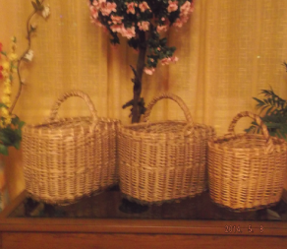
Из поколения в поколение передавалось в селе Ефимьеве мастерство плетения корзин. В семье Жени Сорокиной хранятся и используются несколько корзин, изготовленных прадедом Анисимовым Петром Ивановичем (см. фото). Зимой в них обычно хранится лук.
В большую и малую корзину вместе вмещается 16 кг лука. В среднюю и большую вместе – 18 кг, а в малую и среднюю – 14 кг. Урожай лука составил 30 кг. Уместится ли весь собранный урожай лука в эти три корзины?

Задача 21.
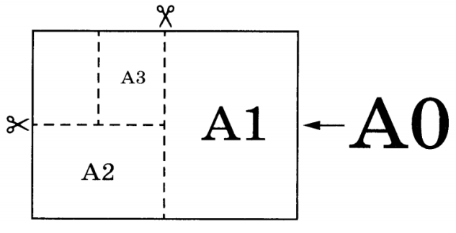
Общепринятые форматы листов бумаги обозначают буквой А и цифрой: А0, А1, А2 и так далее. Если лист формата А0 разрезать пополам, получаются два листа формата А1. Если лист А1 разрезать пополам, получаются два листа формата А2 и так далее. Размер листа формата А4 равен 210 мм 297 мм.
Выпускнице Берендеевской средней школы Марине Коженковой потребовалось два листа ватмана формата А0, чтобы изобразить своё родословное древо (фото ниже). Какова площадь рисунка «Родословное древо», выполненного Мариной? (ответ дайте в м²)

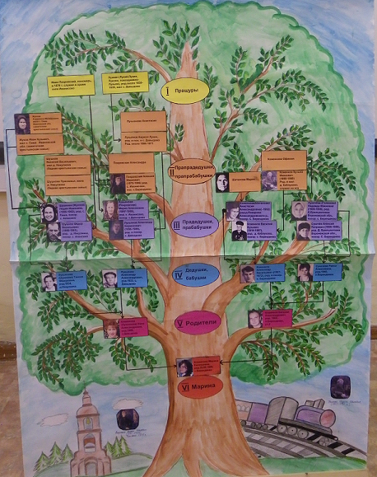

Родословное древо Коженковой М.Е.
Задача 22.
Составляя своё родословное древо, Марина обозначила шесть поколений:
VI - Марина
V - родители Марины
IV - дедушки и бабушки Марины
III - прадедушки и прабабушки Марины
II - прапрадедушки и прапрабабушки Марины
I - пращуры Марины
Марине удалось найти сведения только о двух предках из I-го поколения. А сколько всего пращуров из I поколения было у Марины?

Задача 23.

Такие снежинки умеет вырезать из листа бумаги мама Марины Коженковой – Нина Александровна. Есть ли у этих снежинок центр симметрии? Ось симметрии? Если есть, то сколько?

Задача 24.

Оперный певец Владимир Яровицын (бас – баритон) - наш земляк. Он родился и вырос в селе Берендееве. Разгадав кроссворд, вы узнаете сценический псевдоним певца.
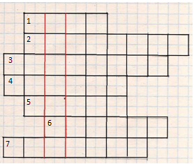
По горизонтали:
1.Синоним эллипс
2.Арифметическое действие
3.Четырёхугольник с двумя параллельными и двумя непараллельными сторонами
4.Отрезок, соединяющий точку окружности с центром
5.Знак для обозначения чисел
6.Цифровой образовательный ресурс для школ
7.Чертёжный инструмент

Задача 25.
В каком году родился Владимир Яровицын, если известно:
- родился он в ХХ веке;
- первые две цифры года его рождения составляют простое число;
- третья цифра – квадрат простого чётного числа;
- последняя цифра – шестое число Фибоначчи, если ряд начинается с единицы.

Задача 26.
Герой Социалистического Труда Александр Иванович Акимов, машинист торфоуборочного комбайна Берендеевского торфопредприятия, в сезон 1971 г. убрал 80 тыс. тонн торфа вместо запланированных 18 тыс. тонн.
а) на сколько процентов был перевыполнен план ?
б) сколько потребовалось торфяных полувагонов вместимостью 10 т, чтобы погрузить весь добытый торф? (Полувагон – вагон без крыши)

Приложение 1.
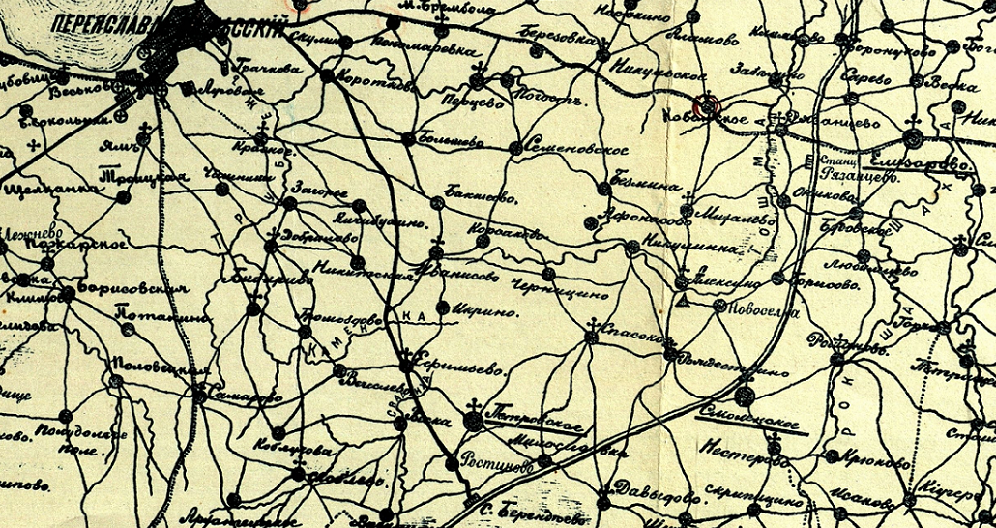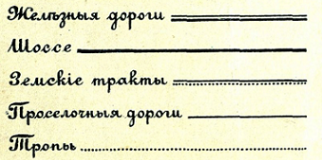
Ответы:
Задача 1. 1869
Задача 2. Не изменилась
Задача 3. Петров- в жёлтом, Иванов- в зелёном, Андреев- в сером, Васильев- в синем
Задача 4. 1 а) 1р 70 коп 1 б) 29 коп
Задача 5. ≈ 22 версты
Задача 6. 1р 60 коп
Задача 7. 1894 г
Задача 8. успеет
Задача 9. а) 320 б)800 в) 1600
Задача 10. а) ≈50 г б) ≈20 г в)≈10 г
Задача 11. 470 г
Задача 12 масса кошельков одинакова
Задача 13. В 2 раза
Задача 14. 0.04
Задача 15. 135392 км²
Задача 16. 3.2
Задача 17. 1) 2234 2)1586
Задача 18 1) ≈ 46894 га 2) 11322
Задача 19. 2 века
Задача 20. не уместится
Задача 21. 2 м²
Задача 22. 32
Задача 23. Один центр симметрии; 8 осей симметрии
Задача 24. Владияр
Задача 25. 1948
Задача 26. а) ≈ 344% б) 8000

Источники:
- Карсаков М.Н. «Древо жизни», М.: Московский писатель, 2001
- Коженкова М.Е. «Станция, соединившая поколения», исследовательская краеведческая работа, Берендеевская СОШ, 2010
- Коженкова М.Е. «Родословное древо», творческая работа, Берендеевская СОШ, 2014
- Михайлова Е.С., Сухова Е.А. «Владимир Яровицын», исследовательская краеведческая работа, Берендеевская СОШ, 2007
- «Правофланговые армии труда» - сборник, Верхневолжское книжное издательство, 1973
- ОГЭ. Математика: типовые экзаменационные варианты:10 вариантов/под ред. И.В.Ященко. – М.: Издательство «Национальное образование», 2020, 80 с.
- Сорокина Е.Н. «О чём рассказали монеты», исследовательская краеведческая работа, Берендеевская СОШ, 2016
- Шантаев А. Всехсвятская пустынь при станции Берендеево и Переславский Федоровский женский монастырь: Исторический очерк монастыря и пустыни (1875-1917). Переславль-Залесский, 1999.-65 с.
- http://yar.gks.ru/wps/wcm/connect/rosstat_ts/yar/resources/ (дата обращения 21.11.2019)
- https://ru.wikipedia.org/wiki/ (дата обращения 21.11.2019)
- http://caruzd.chat.ru/tsv.htm (дата обращения 19.11.2019)
- http://www.etomesto.ru/map-yaroslavl_pereslavl-zalesskiy-uezd/ (дата обращения 24.01.2020)

Источники, 1, с.48
Источники, 2
Источники, 12
Источники, 1, с.71
Источники,7
Источники, 1, с.48
Источники, 9,10
Источники, 8
Источники, 7
Источники, 7
Источники,7
Источники, 6
Источники, 3
Источники,4
Источники,5
Источники, 11

